activar maquina
env\Scripts\activate

instalar requerimientos

pip install -r requirements.txt

listar y comprobar requerimientos instalados

pip list

https://meet.google.com/gzz-nudh-swu

las carpetas van asi
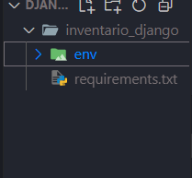

foto hermosa
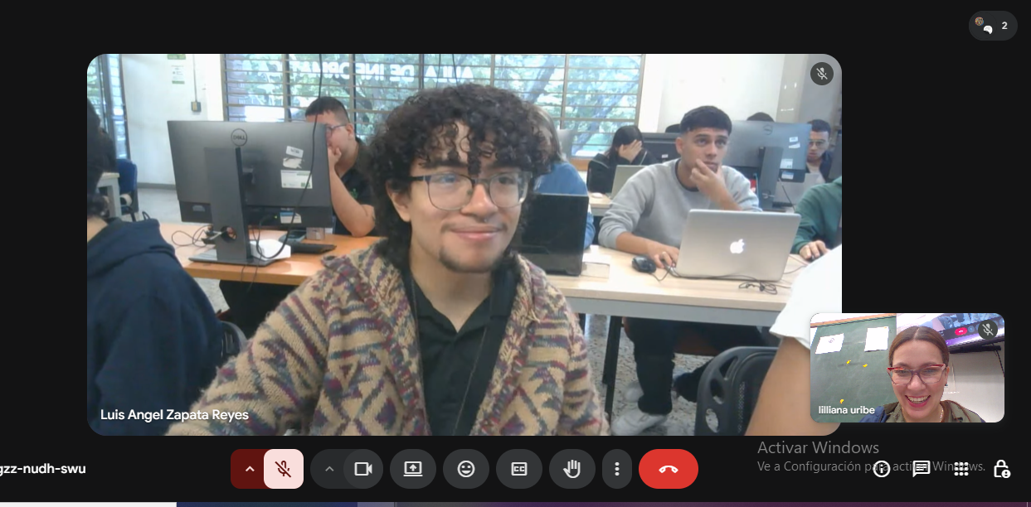

otro conector de base de datos por favor
pip install pymysql

para limpiar pantalla seria
cls

mejor dicho se nos infiltro el patron del mal
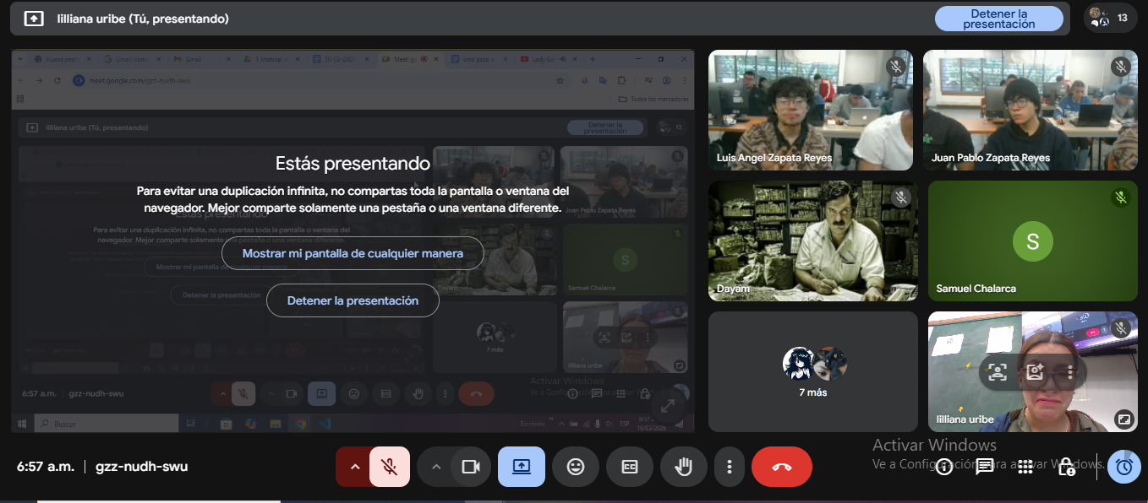
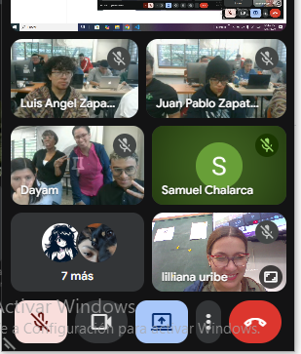
creamos el proyecto
django-admin startproject dcrm

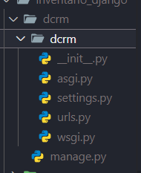
debe ingresar en la carpeta donde esta el archivo manage.py

(env) C:\Users\AdminSena\Downloads\clasemartes\Django\inventario_django\dcrm>python manage.py runserver

paren el cervidot con ctrl + c

escriban el comando en la ruta
(env) C:\Users\AdminSena\Downloads\clasemartes\Django\inventario_django\dcrm>python manage.py startn manage.py startapp website
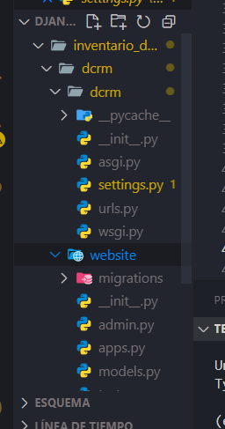
vamos bien revisando mis apuntes seria correctamtne
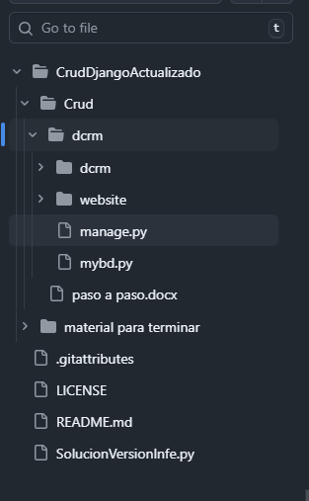
escriba comando que esta en negro
(env) C:\Users\AdminSena\Downloads\clasemartes\Django\inventario_django\dcrm>python manage.py startapp website

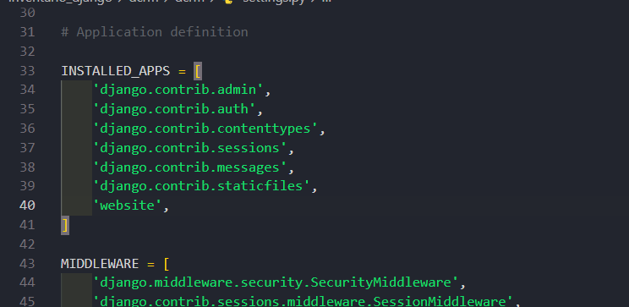

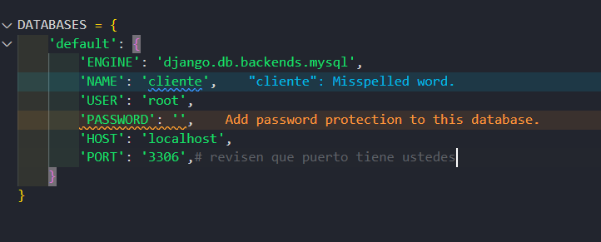

creame el archivo mysql.py
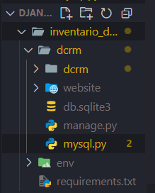
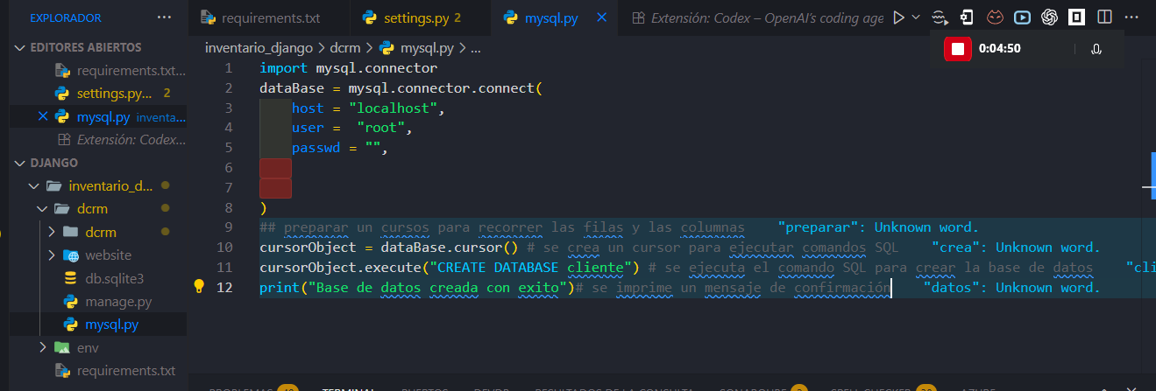
crea la base de datos
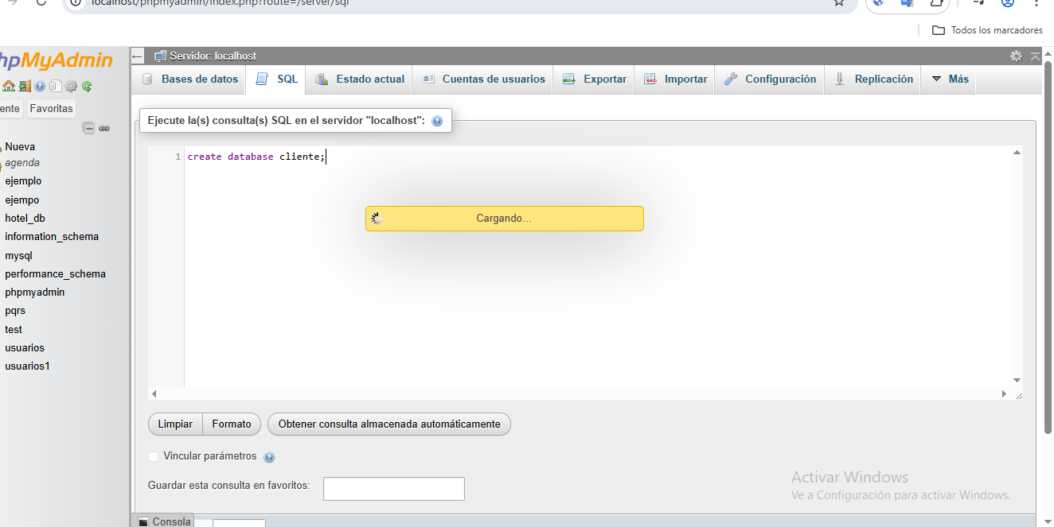
luego migre
(env) C:\Users\AdminSena\Downloads\clasemartes\Django\inventario_django\dcrm>python manage.py migrate

resultado

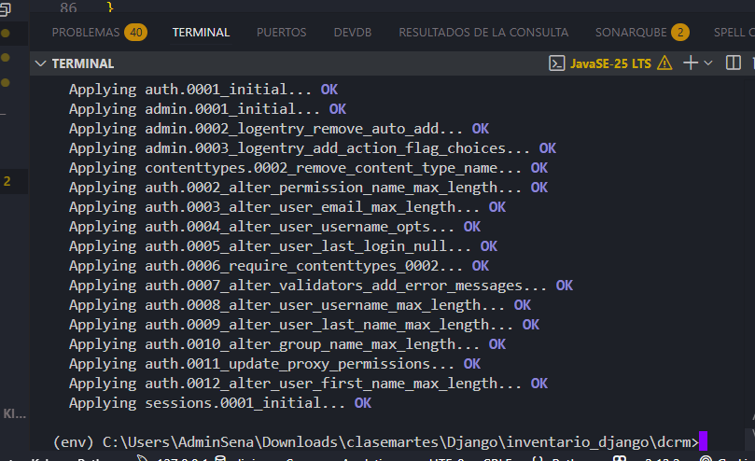

debe estar esto en phpmyadmin en mi caso
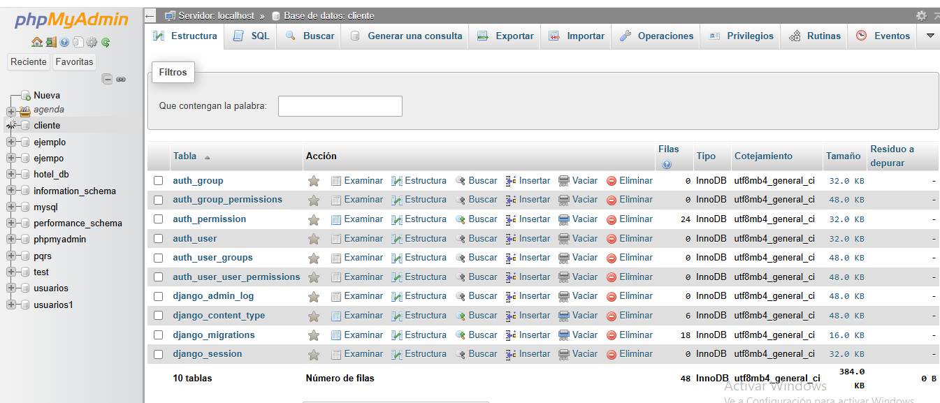

https://meet.google.com/usd-ggnk-tqu

creacion super usuario
Django\inventario_django\dcrm>python manage.py createsuperuser

recomendacion
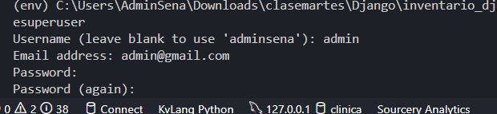
clave:12345

entro al servidor

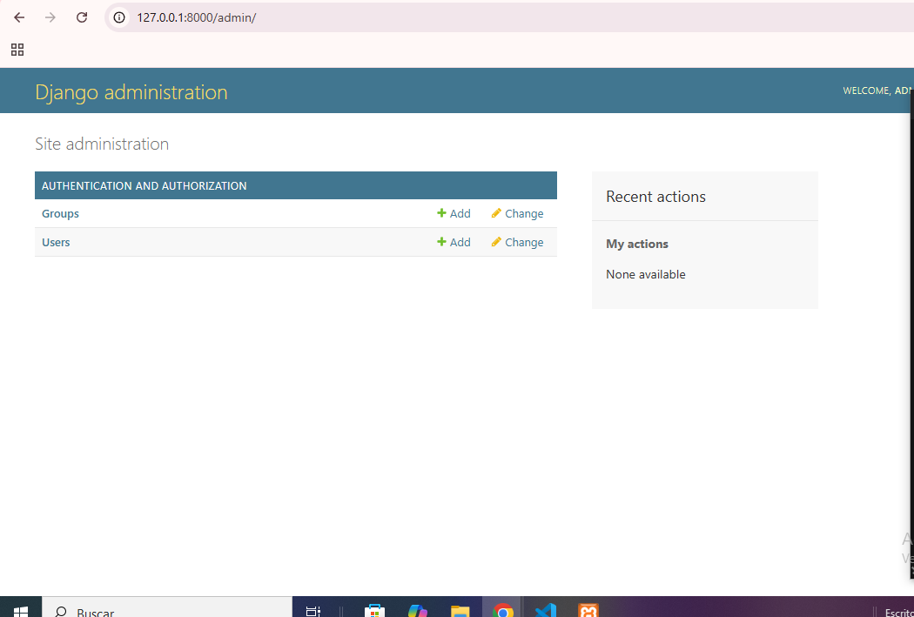
el comando es:
python manage.py runserver

verificación usuario en la base de datos

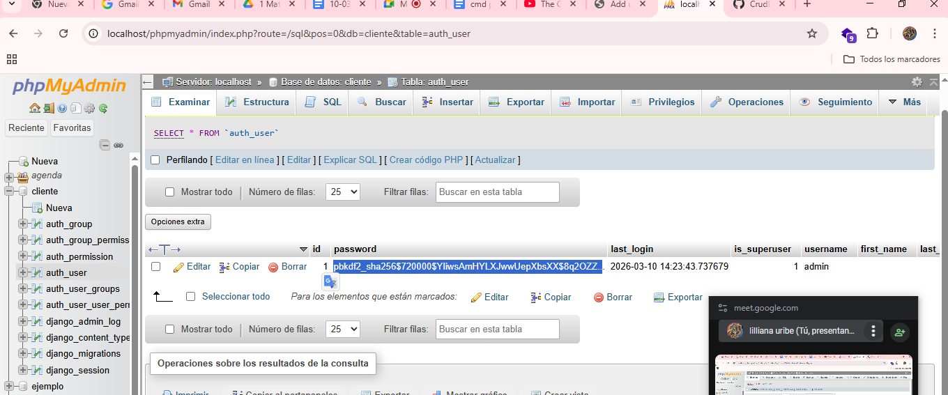
Paginas o menu SPA, MPA
spa-y-mpa-en-programacion-web-2024052807594994kL.pdf

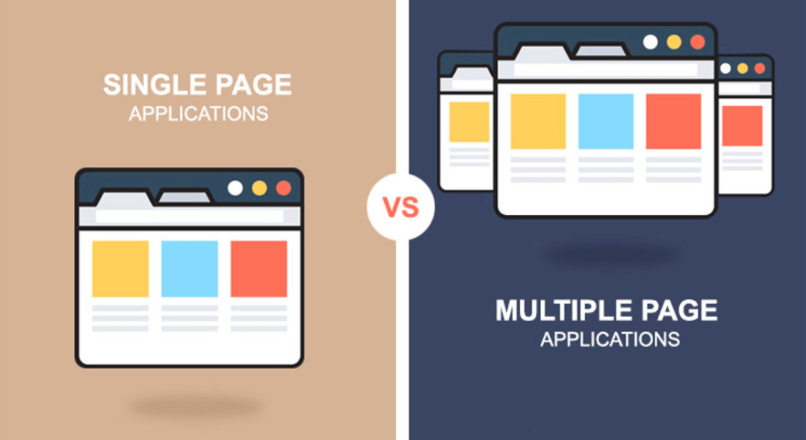
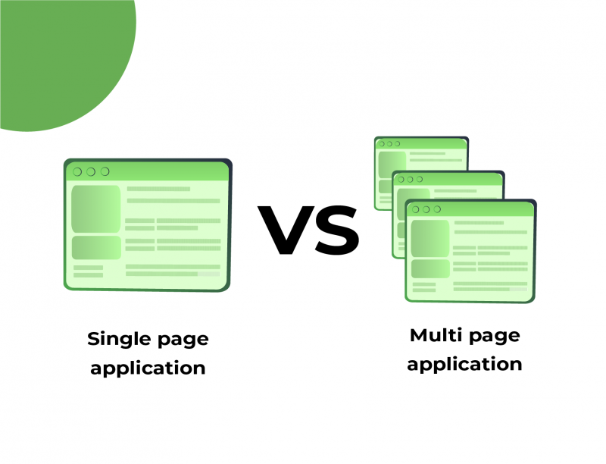
codigo limpio:

Concepto | Descripción | Principios Clave | Ejemplo (Malo → Bueno)
🔤 Nombres Significativos | Usar nombres que revelen la intención | • Nombres pronunciables y buscables  • Evitar abreviaturas  • Clases: sustantivos  • Métodos: verbos | int d; → int diasTranscurridos;
📏 Funciones Pequeñas | Funciones que hacen una sola cosa | • Máximo 20-30 líneas  • Un nivel de abstracción  • Sin efectos secundarios  • DRY (Don't Repeat Yourself) | function procesar() → function validarUsuario()
✅ Comentarios | El código debe auto-documentarse | • Comentarios explicativos solo cuando sea necesario  • Evitar comentarios redundantes  • Usar para advertencias o TODO | // suma a y b → // calcular interés compuesto
🎯 Formato | Formato consistente y legible | • Indentación correcta  • Espaciado vertical/horizontal  • Estructura de archivos ordenada  • Líneas no muy largas | Código desordenado → Código formateado con estándares
⚡ Estructuras de Control | Uso claro de condicionales y ciclos | • Evitar negaciones complejas  • Preferir polimorfismo sobre switch  • Simplificar condicionales anidados | if (usuario.activo != false) → if (usuario.estaActivo())
🧩 Objetos y Estructuras | Organización adecuada de datos | • Encapsulamiento  • Ley de Demeter  • Principio de responsabilidad única | Una clase "Dios" → Clases especializadas
🔄 Manejo de Errores | Tratamiento elegante de excepciones | • Usar excepciones en lugar de códigos de error  • Mensajes descriptivos  • No ignorar excepciones | return -1 → throw new UsuarioNoEncontradoException()
🧪 Pruebas | Código testeable y probado | • Pruebas unitarias  • TDD (opcional)  • Una aserción por prueba  • Pruebas limpias | Sin pruebas → Tests con AAA (Arrange-Act-Assert)
🎭 Principios SOLID | Principios de diseño orientado a objetos | • S: Responsabilidad Única  • O: Abierto/Cerrado  • L: Sustitución de Liskov  • I: Segregación de Interfaces  • D: Inversión de Dependencias | Clase multifuncional → Clases con propósito único

creame un documento muy detallado sonbre las arquitectura de desarrollo de software mas usadas en las empresas sector namcaria, software, salud, educaiocn , comercio eletronico, streamer, dime empresas tambien y estrucutra de encarpetados definicion y por que usa.

https://www.youtube.com/shorts/-OE2IoYIXmQ

El Futuro de las Pruebas Técnicas para Programadores: ¿Adiós al Live Coding? ¿Cómo serán? ¿Con IA?
https://refactoring.guru/es/design-patterns/behavioral-patterns

Aquí tienes los puntos más importantes sobre el futuro de las pruebas técnicas en programación, según el video (0:00):* El fin del Live Coding clásico y algoritmos puros: Las pruebas complejas de algoritmos perderán relevancia porque la Inteligencia Artificial (IA) ya puede resolverlas fácilmente (0:25, 10:53).
- Cambio hacia preguntas conceptuales: Las entrevistas se centrarán más en evaluar conocimientos fundamentales sobre lenguajes, frameworks y cómo estructurar proyectos, lo cual es necesario para guiar a la IA (3:45, 4:10).
- Evaluación del Vibe Coding: Se valorará la capacidad del programador para utilizar herramientas de IA (como Cursor o Claude) para generar código rápidamente, enfocándose más en la arquitectura y la guía del agente que en escribir la sintaxis manualmente (0:45, 8:43).
- Pruebas sin internet: Las empresas evaluarán si el programador tiene conocimientos base sólidos para trabajar sin depender de la IA o en casos de datos sensibles (7:01, 7:24).
- Tareas específicas para humanos: Se harán pruebas técnicas en áreas donde la IA aún flaquea, como maquetaciones complejas de diseños específicos o la arquitectura general de una aplicación (8:23, 8:42).

resumen video

codigo espagueti:
El código espagueti es un término peyorativo para el código de software con una estructura de control compleja y enmarañada , similar a un plato de espaguetis. Es difícil de entender, leer o modificar debido a su falta de estructura o diseño.

programacion hibrida

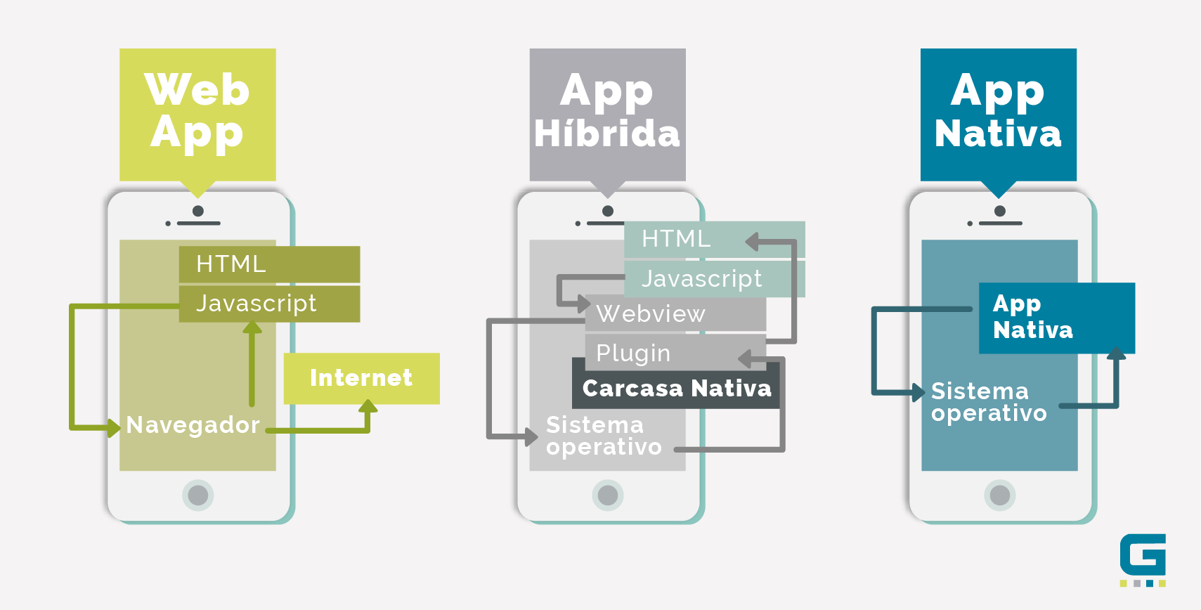

en la programacion hibrida debe asegurar la compatibilidad de tecnologias
arquitecturas de desarrollo de software.

https://meet.google.com/utd-rwec-ovs

